机械制造技术课程设计

讲稿

胡世华

机械与材料工程学院



机械制造技术课程设计任务书

机械与材料工程学院 专业 年级学生姓名:
题目：设计如图所示拨叉零件的机械加工工艺规程及钻ф8mm 锁销孔工序的专用央具

主要内容：

绘制零件的毛坯图或零件—毛坯综合图(A3)
- 设计零件的机械加工工艺规程，并填写：

整个零件的机械加工工艺过程卡（A4）；

- 所设计夹具对应工序的机械加工工序卡（A4）。

设计某工序的夹具一套，绘出总装图（A2）。
- 编写设计说明书。

指导教师： 班 级：
学 生：
年 月 日

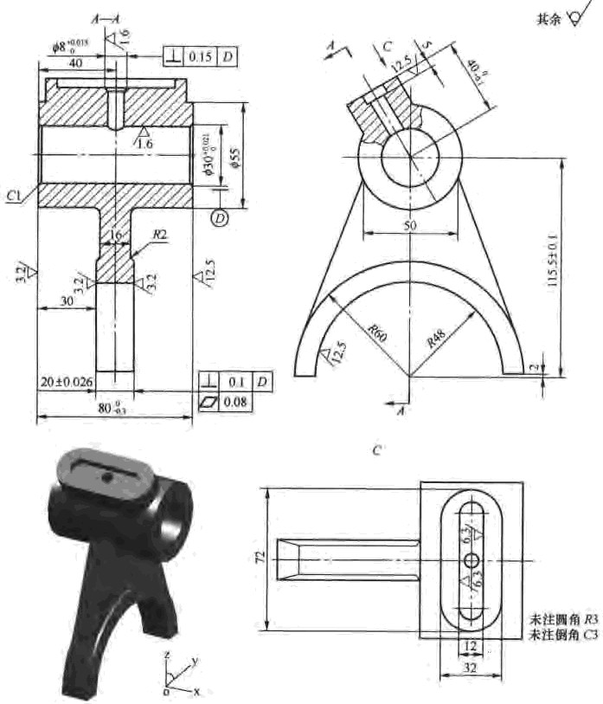

主要内容（目 录）

第一章 机械加工工艺规程设计…………………………………………….

1.1零件的分析…………………………………………………………..………………

1.1.1零件的作用……………………………………………………….…………….
1.1.2零件的工艺分析…………………………………………………………….….
1.1.3确定零件的生产类型…………………………………………………….…….

1.2确定毛坯类型绘制毛坯简图……………………………………………………….

1.2.1选择毛坯………………………………………………………………………..
1.2.2确定毛坯的尺寸公差和机械加工余量………………………………………..
1.2.3绘制拨叉锻造毛坯简图………………………………………………………..

1.3拟定拨叉工艺路线………………………………………………………………….

1.3.1定位基准的选择………………………………………………………………..
1.3.2表面加工方法的确定…………………………………………………………..

1.3.3加工阶段的划分………………………………………………………………..
1.3.4工序的集中与分散……………………………………………………………..

1.3.5工序顺序的安排………………………………………………………………..
1.3.6确定工艺路线…………………………………………………………………..

1.3.7机床设备、工装的选用………………………………………………………..
第二章 机械加工工序设计…………………………………………………………..

2.1工序简图的绘制……………………………………………………………………..
2.2加工余量的确定、工序尺寸和公差的确定……………………………………….

2.2.1加工余量的确定…………………………………………………………….….
2.2.2 工序尺寸和公差的确定……………………………………………………….
2.2.3举例：拨叉零件加工余量、工序尺寸和公差的确定…………………….….

2.3切削用量的选择…………………………………………………………………….
2.4时间定额的计算…………………………………………………………………….
2.5 机械加工工艺文件的填写…………………………………………..………….…

第三章 专用钻床夹具设计………………………………………………....

3.1 夹具设计任务………………………………………………………………….……

3.1.1 专用夹具设计的基本要求……………………………………………………..
3.1.2 专用夹具设计的一般步骤和需要完成的任务……………………………….

3.2 拨叉零件专用钻床夹具设计………………………………………….…………..

3.2.1夹具设计任务………………………………………………………………….
3.2.2确定夹具的结构方案………………………………………………………….

3.2.3画夹具装配图………………………………………………………………….
3.2.4确定夹具装配图上的标注尺寸及技术要术………………………….………

参考文献……………………………………………………………………..

第 1 章 机械加工工艺规程设计

零件的分析

零件的作用

拨叉应用在某拖拉机变速箱的换挡机构中。拨叉头以Φ 30mm 孔套在叉头上，并用销钉经Φ 8mm 锁销孔与变速叉轴连接，拨叉脚则夹在双联变换齿轮的槽中。当需要变速时，操纵变速杆，变速操 纵机构就通过拨叉头部操纵槽带动拨叉与变速叉轴一起在变速箱中滑移，拨叉脚移动双联变换齿轮 在花键轴上滑动换档位，从而改变拖拉机行驶速度。

零件的工艺分析

①了解产品的工作原理和主要性能、明确零件在机器中的安装位置及作用；

②分析零件图上主要表面的尺寸公差和技术要求，明确主要技术条件的合理性及关键性技术问题；
③审查零件的结构工艺性；

④检查零件图的完整性（尺寸、视图、技术条件等）。

工艺审查的作用：①零件图的工艺分析是制订工艺规程的准备工作，着重了解、分析设计对象， 为工艺设计打下基础。②工艺审查中可对不合理的设计提出修改意见，会同有关设计部门共同研究， 按规定手续进行必要的修改。
以拨叉为例讲解零件的工艺分析：

由零件图可知，其材料为45 钢。拨叉在改换档位时要承受弯曲应力和冲击载荷的作用，因此该零件应具有足够的强度、刚度、韧性。
拨叉形状特殊、结构简单，属典型的叉杆类零件。为实现换挡、变速的功能，其叉轴孔与变速 叉轴有配合要求，因此加工精度要求较高。叉脚两端面在工作中需承受冲击载荷，为增强其耐磨性， 该表面要求高频淬火处理，硬度为 48～58HRC；为保证拨叉换挡时叉脚受力均匀，要求叉脚两端面
对叉轴孔φ 30 +0.021 mm 的垂直度要求为 0.10mm，其自身平面度为0.08mm。为保证拨叉在叉轴上有准
0

确的位置，改换挡位准确，拨叉采用锁销定位。锁销孔的尺寸为φ8+0.015 mm ，且锁销孔的中心线与
0

又轴孔中心线的垂直度要求为 0.15mm。

分析零件图可知，拨叉两端面和叉脚两端面均要求切削加工，并在轴向方向上均高于相邻表面，

这样既减少了加工面积，又提高了换挡时叉脚端面的接触刚度；φ 30 +0.021 mm 和φ8+0.015 mm 孔的端
0 0

面均为平面，可以防止加工过程中钻头钻偏，以保证孔的加工精度；另外，该零件除主要工作表面(拨

叉脚两端面、变速叉轴孔φ 30 +0.021 mm 和φ 8+0.015 mm )外，其余表面加工精度均较低，不需要高精度
0 0

机床加工，通过铣削、钻床的粗加工就可以达到加工要求；而主要工作表面虽然加工精度相对较高， 但也可以在正常的生产条件下，采用较经济的方法保质保量地加工出来。由此可见，该零件的工艺 性较好。
综上所述， 该零件的主要工作表面为拨叉脚两端面、叉轴孔φ30+0.021 mm(H7) 和锁销孔
0

φ 8+0.015 mm(H 7) ，在设计工艺规程时应重点子以保证。
0

该拨叉的技术要求如表 1 所示。

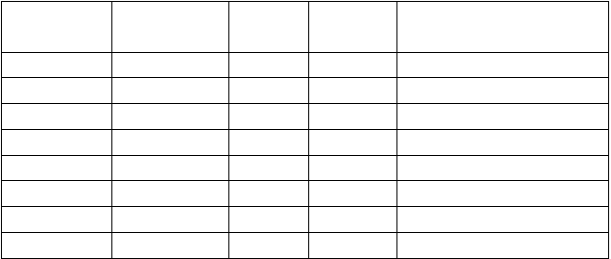表 1 拨叉零件技术要求
加工表面
尺寸及偏差（mm）
公差及
表面粗糙度
形位公差（mm）
精度等级
Ra（μm）
拨叉头左端面
80 0
− 0.3
800
−0.3
R48
IT12
3.2
拨叉头右端面
IT12
12.5
拨叉脚内表面
IT13
12.5
拨叉脚两端面
φ 30mm 孔
φ 8mm 孔
操纵槽内侧面
20±0.026
φ30+0.021
0
φ 8+0.015
0
12
IT9
3.2
垂直度为 0.10，平面度为 0.08
IT7
1.6
IT7
1.6
垂直度为 0.15
IT12
6.3
操纵槽底面
5
IT13
12.5

确定零件的生产类型

依据设计题目知：拨叉的生产类型为大批生产。

确定毛坯类型绘制毛坯简图

选择毛坯

根据生产类型，零件的结构、形状、尺寸及材料等选择毛坯的制造方式和精度。

- 毛坯的类型选择

①零件的材料及力学性能

当零件的材料选定后,毛坯的类型就大致确定了。例如，材料为铸铁，就选择铸造毛坯；材料是钢材且力学性能要求高时，可选锻件等。锻造材料主要是各种碳钢与合金钢。
②零件的结构、形状、尺寸

形状复杂的毛坯常用铸造方法，如箱体、机架、底座等。用于铸造的材料有灰铸铁、可锻铸铁、球墨铸铁、铸钢、有色金属合金等。形状比较简单的零件毛坯，如轴类、套类、盘类、板类、长条

类等零件，一般采用型材。型材的种类主要有圆、方、六方棒料，板材，管材，角钢，工字钢等。 薄壁零件不可用砂型铸造；常见的一般用途的钢质阶梯轴零件，如各台阶的直径相差不大，可
用棒料；如各台阶的直径相差较大，宜用锻件等。

- 毛坯的制造方法

①生产类型

大量生产时应选精度和生产率都比较高的毛坯制造方法，如金属型铸造、精密铸造、模锻、冷冲压、粉末冶金等，使毛坯的形状更接近于零件的形状。在单件小批生产中，一般采用木模手工砂 型铸造和自由锻造。
②生产条件

③充分考虑使用新工艺、新技术和新材料的可能性。以拨叉为例讲解毛坯选择：
由于该拨叉在工作过程中要承受冲击载荷，为增强拨叉的强度和冲击韧度，毛坯选用锻件；且生产类型属大批生产，采用模锻方法制造毛坯，毛坯的材料为45号钢，毛坯的拔模斜度为5°。

确定毛坯的尺寸公差和机械加工余量

毛坯余量是指同一表面上毛坯尺寸与零件设计尺寸之差。零件表面的加工总余量不仅与表面各工序加工余量有关，而且与毛坯的制造方法和精度有关。
- 铸件毛坯的尺寸公差、加工余量及毛坯图

（1）铸件毛坯的尺寸公差、加工余量
铸件尺寸公差由高到低分为CT1～CT16共16个等级（GB/T 6414—1999），其公差带数值如下表2
所示，铸件尺寸公差一般对称分布如95±4.5（CT13），非对称分布需要在基本尺寸后面标注偏差，

如95 +6 （CT13）。
−3

成批和大量生产的铸件，毛坯的公差等级按表3选取；单件和小批生产的铸件，毛坯的公差等级按表4选取。
要求的铸件机械加工余量分10个等级（GB/T 6414—1999）如表5所示，由小到大分别为A、B、C、D、E、F、G、H、J和K级，用代号RMA表示。铸件的机械加工余量等级主要与生产类型、铸造 工艺方法、铸造公差等级和铸造材料有关。推荐用于各种铸造合金和铸造方法的RMA等级按表6选 取。
铸件的机械加工余量分单侧（单面）和双侧（双面），双侧加工余量与加工要求的关系如下图1，单侧加工余量与加工要求的关系如下图2。

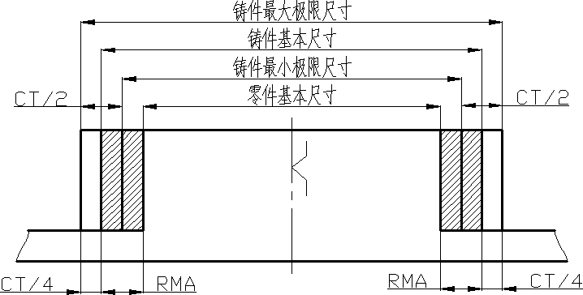

图1 双侧加工余量与加工要求的关系
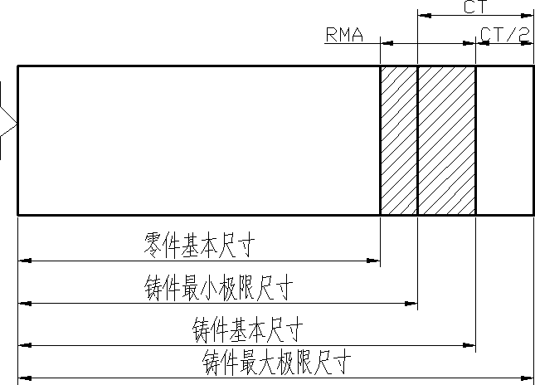

图2 单侧加工余量与加工要求的关系
表2 铸件的尺寸公差（带）数值（GB/T 6414-1999） mm
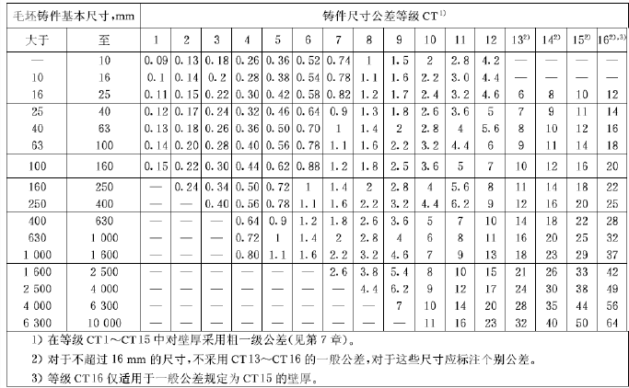

 |  |  | 表3 | 成批和大量生产的毛坯铸件的公差等级 |  |  |  | mm
方法 |  |  |  | 公差等级CT
 |  |  |  | 铸件材料
 |  | 钢 | 灰铸铁 | 球墨铸铁 可锻铸铁 铜合金 锌合金 |  |  |  | 轻金属 | 镍基合金 | 钴合金
 |  |  |  |  |  |  |  | 合金
砂型铸造 |  | 11～14 | 11～14 | 11～14 11～14 10～13 10～13 |  |  |  | 9～12 | 11～14 | 11～14
手工造型
砂型铸造机器 |  | 8～12 | 8～12 | 8～12 8～12 8～10 8～10 |  |  |  | 7～9 | 8～12 | 8～12
造型和壳型
金属型铸造（重力 |  | —— | 8～10 | 8～10 8～10 8～10 7～9 |  |  |  | 7～9 | —— | ——
铸造或低压铸造）
压力铸造 |  | —— | —— | —— —— 6～8 4～6 |  |  |  | 4～7 | —— | ——
熔模 | 水玻璃 | 7～9 | 7～9 | 7～9 | —— | 5～8 | —— | 5～8 | 7～9 | 7～9
铸造 | 硅溶胶 | 4～6 | 4～6 | 4～6 | —— | 4～6 | —— | 4～6 | 4～6 | 4～6

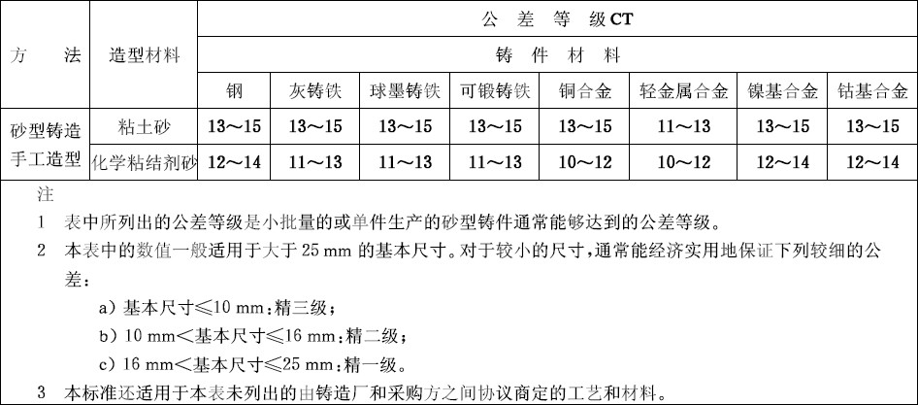
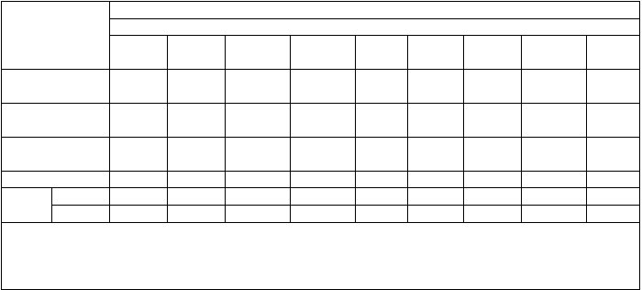表4 单件和小批生产的毛坯铸件的公差等级 mm

注：
- 表中所列出的公差等级是指在大批量生产下、且影响铸件尺寸精度的生产因素已得到充分改进时铸件通常能够达到的公差等级。
- 本标准还适用于本表未列出的由铸造厂和采购方之间协议商定的工艺和材料。

表5 要求的铸件机械加工余量（RMA） mm
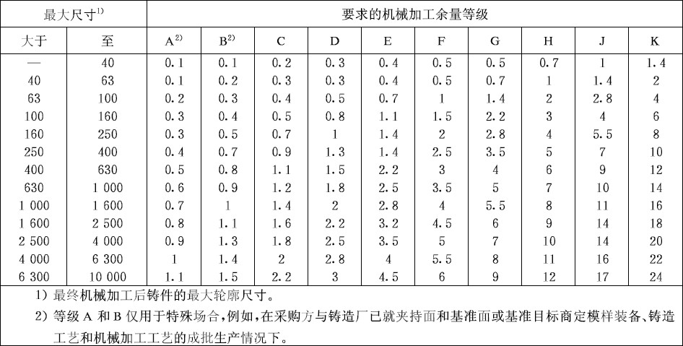

表6 毛坯铸件典型的机械加工余量等级
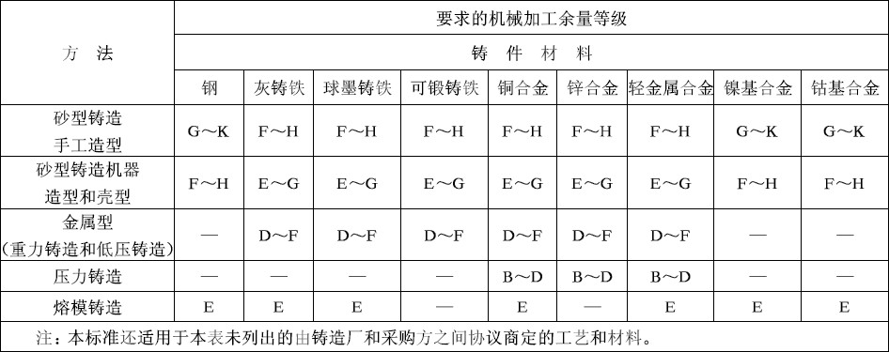

例如下图3所示铸件，其材料为灰铸铁，采用砂型手工造型，大批量生产，尺寸公差等级为CT13， 试确定铸件各加工表面的加工余量，并说明理由。
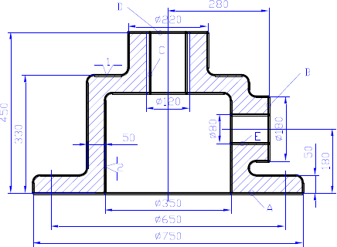

图3 铸件的尺寸


表7 铸件各加工表面的加工余量的确定和说明

序 | 基 本 | 加 工 | 加工余量 | 选择理由和过程
号 | 尺 寸 | 余 量 | mm
 | mm | 等级
1 | A面，  底 面 | H | 单侧余量  11 | 加工时，夹紧Φ220外圆，并以外圆和表面A定位，保证尺寸330mm。铸造时，  A面加工余量等级（表6）为H级，公差等级（表3）为CT13，查《加工余量等级
 | 330 |  |  | 和数值》表，单侧为11mm，即尺寸为341mm，查表2得公差12mm，该尺寸及公
 |  |  |  | 差为（341±6）mm。
2 | B面， | H | 单侧余量 | 侧面与底面的尺寸公差和加工余量等级相同，查表《加工余量等级和数值》，单
 | 侧 面 |  | 11 | 侧为11mm，即280+11=291，查表2得公差12mm，该尺寸及公差为（ 291±6）
 | 280 |  |  | mm。
3 | C面， | J | 双侧余量 | 孔的加工余量等级比底面和侧面的加工余量等级低一级（ J级），查《加工余量


一半6.5
4
孔 Φ
120
D面， J 450
单侧余量
16
5
E 面， J
孔 Φ
80
等级和数值》表，双侧加工余量（一半）为6.5mm，即Φ120-2×6.5=Φ107，查表2得公差10mm，该尺寸及公差为Φ（107±5）mm。
顶面在浇注时容易出现缺陷，所以比底面和侧面的加工余量等级低一级（J级）。查《加工余量等级和数值》表，单侧为16mm，即尺寸为450+16+11=477。查表2 得公差14mm，该尺寸及公差为（477±7）mm。
双侧余量 孔的加工余量等级比底面和侧面的加工余量等级低一级（ J级），查《加工余量一半5.5 等级和数值》表，双侧加工余量（一半）为5.5mm，即Φ80-2×5.5=Φ69，查表
2得公差9mm，该尺寸及公差为Φ（69±4.5）mm。

- 铸件毛坯图的绘制绘制毛坯图的步骤：
①零件图用双点画线画出（简化了次要细节的零件图的主要视图），将已确定的加工余量加在各相应的被加工表面上，用粗实线表示，即得到毛坯轮廓；剖视部分与机械制图的规定相同。
②在图上标出毛坯主要尺寸及公差，必要时可在毛坯尺寸后的括号内标注零件的基本尺寸。

③在剖视图中，毛坯的加工余量要用十字交叉线或涂黑表示。

④在毛坯图上要标注第一次机械加工的基准（粗基准）。

⑤标明毛坯的技术要求，如毛坯精度、热处理及硬度、圆角尺寸、分型面、起模斜度、表面质量要求等。主要尺寸标注尺寸和公差，次要尺寸可不标注公差。
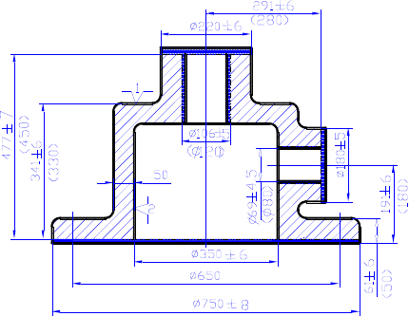
⑥在毛坯图上标注质量检验要求。如图4所示铸件的毛坯图：

图4 铸件毛坯图

- 锻件毛坯的尺寸公差、加工余量

- 自由锻件机械加工余量与公差
锤上自由锻造分为F和E两个精度等级，F级用于一般精度；E级用于较高精度，需要特殊模具和

附加量具，适合大批大量生产。

- 钢质模锻件的机械加工余量及公差
国家标准中规定钢质模锻件的公差分为两级：普通级和精密级。其中，精密级公差适用于有较高技术要求，需要采用附加制造工艺才能达到的锻件，一般均采用普通级。
确定钢质模锻件的机械加工余量及公差应考虑的主要因素：锻件质量m 、形状复杂系数S、锻件
f

分模线形状、锻件材质系数M、零件表面粗糙度、加工条件等。
①锻件质量m
f
局部成形的平锻件，当一端镦锻时，只计入镦锻部分质量。两端均镦锻时，分别计算镦锻部分质量。当不成形部分长度小于该部分直径两倍时，应计完整锻件的质量。锻件质量的估算按下列程 序进行：
零件图基本尺寸——估计机械加工余量——绘制锻件图——估算锻件质量——按此质量查表确定锻件公差及机械加工余量。
②形状复杂系数S

锻件形状复杂系数是锻件质量m 与相应的锻件外廓包容体质量m 之比，即s = mf 。m 为以包
f N m N
N

容锻件最大轮廓的圆柱体或长方体作为实体的计算质量，如圆锻件的直径为d、高度为h、材料密度
π

为ρ（7.85g/cm3）的计算质量m
N
= d 2hρ 。根据S值的大小，锻件形状复杂系数分为4级。S

4
1级（简

单）：0.63＜S≤1；S 级（一般）：0.32＜S≤0.63；S 级（较复杂）：0.16＜S≤0.32；S 级（复杂）：0
2 3 4
＜S≤0.16。
当锻件形状为薄圆盘或法兰件且圆盘厚度与直径之比t/d≤0.2时，采用S 级。如图5。
4
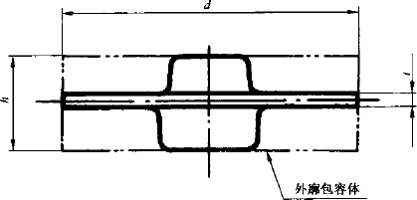

图5 薄圆盘或法兰锻件外廓包容体

对于长径之比，当平锻件t1/d1≤0.2或t2/d2≥4时，采用S4级（如图6）；锻件冲孔深度大于直径1.5倍时，S提高一级。

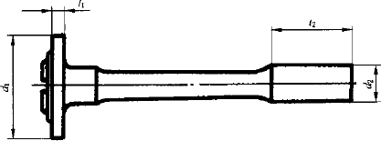

图6 长锻件形状复杂系数

③锻件分模线形状

锻件分模线形状分为如下两类：

平直分模线式或对称弯曲分模线，如图7所示；不对称弯曲分模线，如图8所示。
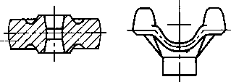


图7 平直分模线式或对称弯曲分模线 图8 不对称弯曲分模线

④锻件材质系数M
锻件材质系数分为两级：M ，M 。
1 2
M 级：碳的质量分数小于0.65％的碳素钢或合金元素总质量分数小于3%的合金钢。
1
M 级：碳的质量分数大于0.65%的碳素钢或合金元素总质量分数大于或等于3.0%的合金钢。
2
⑤零件表面粗糙度

零件表面粗糙度是确定锻件加工余量的重要参数，按Ra数值大小分为如下两类：
Ra≥1.6μm、Ra≤1.6μm
⑥加热条件

锻件的加热条件是指用电、油或煤气加热。采用煤或二火加热时，可适当增加余量或公差。

表8 锻件的长度、宽度、高度公差 mm
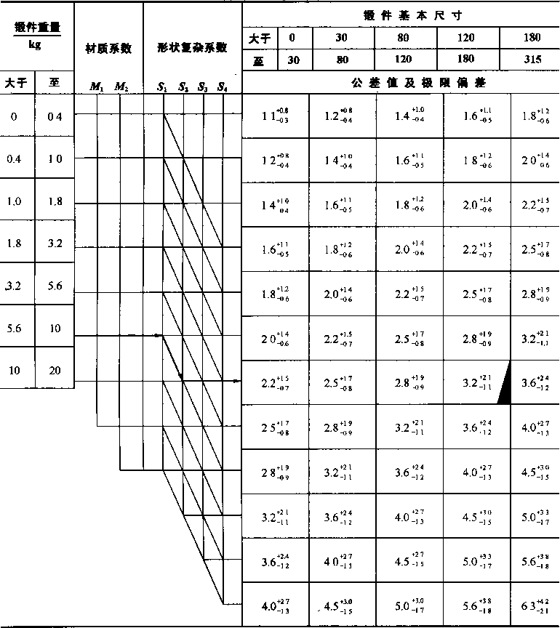

表9 锻件的厚度公差 mm
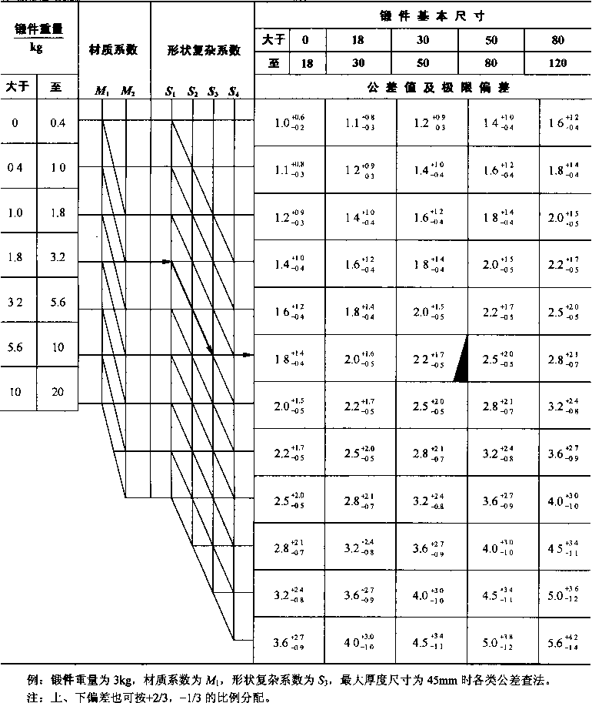

表10 锻件的中心距公差 mm

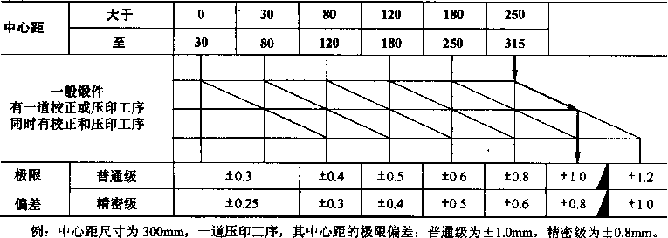

表11 锻件内外表面加工余量
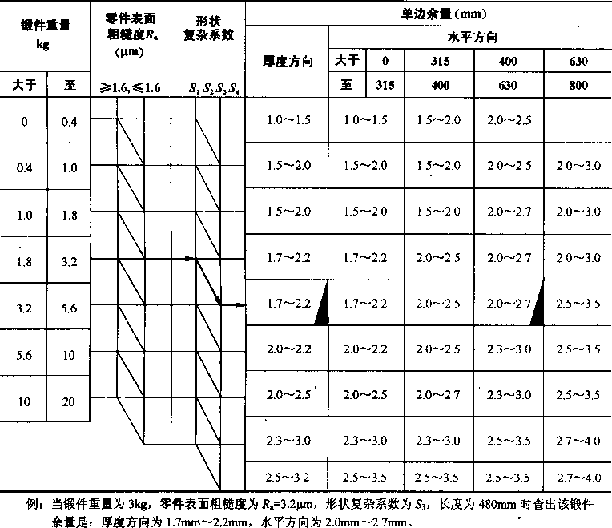


表12 锻件内孔直径的单面机械加工余量 mm

 | 孔径 |  |  |  | 孔深
大于 |  | 至 | 大于0 | 63 | 100 | 140 | 200
 |  |  | 至63 | 100 | 140 | 200 | 280
 |  | 25 | 2.0
25 |  | 40 | 2.0 | 2.6
40 |  | 63 | 2.0 | 2.6 | 3.0
63 |  | 100 | 2.5 | 3.0 | 3.0 | 4.0
100 |  | 160 | 2.6 | 3.0 | 3.4 | 4.0 | 4.6
160 |  | 250 | 3.0 | 3.0 | 3.4 | 4.0 | 4.6
以拨叉为例确定毛坯的尺寸公差、加工余量：

①公差等级的确定：由拨叉的功用和技术要求，确定该零件的公差等级为普通级。

②锻件质量mf。已知机械加工后拨叉件的重量为4.5kg，由此可初步估计机械加工前锻件毛坯的重量为6kg。
③锻件形状复杂系数S
对拨叉零件图进行分析计算，可大致确定锻件外廓包容体的长度、宽度和高度，即l＝158 mm，

b＝120mm，h＝86 mm (详见毛坯简图)；该拨叉锻件的形状复杂系数为

s = f
m

m
= 6 = 6kg = 0.47
lbhρ 158mm ×120mm × 86mm × 7.8 ×10−6 kg / mm3

N

由于0.47介于0.32和0.63之间，故拨叉锻件的形状复杂系数属S (一般)级。
2

④锻件材质系数M
由于该拨叉材料为45钢，是碳的质量分数小于0.65％的碳素钢，故该锻件的村质系数属于M 级。
1

⑤锻件分模线形状

根据该拨叉件的形位特点，本例选择零件高度方向的对称平面为分模面，属平直分模线，如拨叉锻造毛坯简图所示。
⑥零件表面粗糙度

由零件图可知，该拨叉各加工表面的表面粗糙度Ra均大于等于1.6μm。
根据上述诸因素，可查GB/T12362—2003确定该锻件的尺寸公差和机械加工余量，见表8所示。

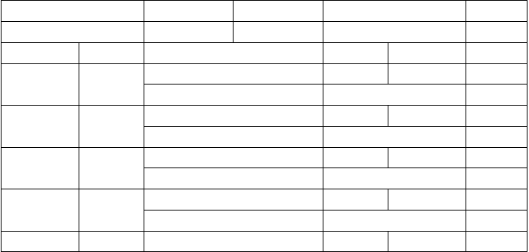表13 拨叉锻造毛坯尺寸公差和机械加工余量 mm
锻件质量
包容体质量
形状复杂系数
材质系数
公差等级
6 kg
12.7 kg
S
2
M
1
普通级
项目
零件尺寸
机械加工余量
宽度R48
R48
毛坯(公差)
− 0.8
毛坯尺寸
R46+1.7
− 0.8
备注
2.5 +1.7
2～2.5（取2）
表8
表11
厚度80
800
− 0.3
3.2 +2.4
( )
− 0.8
84.5+2.4
− 0.8
表9
2～2.5（两端面分别取2或2.5）
厚度20
20±0.026
2.2 +1.7
( )
− 0.5
25+1.7
− 0.5
2～2.5（取2.5）
表11
表9 表11
孔径ф30
φ 30+0.021
0
2.2 +1.5
( )
− 0.7
φ 24.8 ± 1.1
表8
2.6
中心距115.5
115.5±0.1
±0.5
115.5±0.5
表12
表10

绘制拨叉锻造毛坯简图

绘制拨叉锻造毛坯简图如图9所示。其绘制方法介绍如下：
①用双点画线画出经简化了次要细节的零件图的主要视图，将已确定的加工余量加在各相应的被加工表面上，用粗实线表示，即得到毛坯轮廓。
②在图上标出毛坯主要尺寸及公差，标出加工余量的名义尺寸。

③标明毛坯的技术要求，如毛坯精度、热处理及硬度、圆角尺寸、分型面、起模斜度、表面质量要求(气孔、缩孔、夹砂)等。

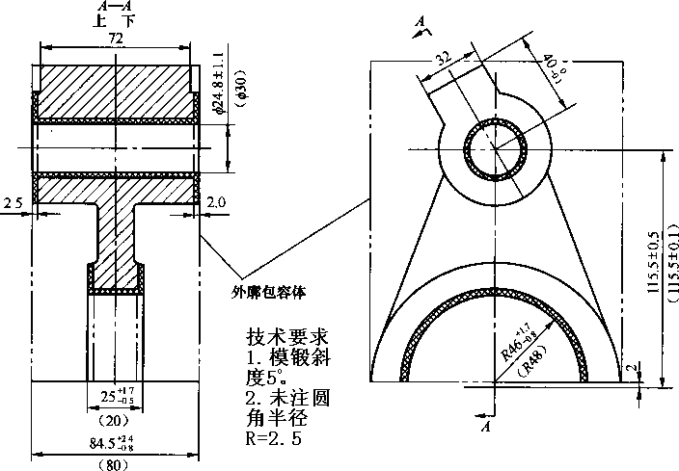

图9 拨叉锻造毛坯简图

拟定拨叉工艺路线

拟订工艺路线是设计工艺规程最为关键的一步，需顺序完成以下几个方面的工作：选择定位基准，确定各表面加工方法，划分加工阶段，确定工序集中和分散程度，确定工序顺序以及安排热处 理、检验及其他辅助工序（去毛刺、倒角等）。
在拟定工艺路线时，需同时提出几种可能的加工方案，然后通过技术、经济的对比分析，最后确定一种最为合理的工艺方案。

定位基准的选择

基准选择是拟定零件加工工艺路线的关键，应将粗、精基准的选择原则结合被加工零件的结构特点和技术要求灵活运用，并加以论证。以拨叉为例:
  - 精基准的选择

根据该拨叉零件的技术要求和装配要求，选择拨叉头左端面和叉轴孔φ 30 +0.021 mm 的轴线作为
0

精基准，实现了设计基准和工艺基准的重合，保证了被加工表面的垂直度要求。另外，由于拨叉件 刚性较差，受力易产生弯曲变形，选用拨叉头左端面作为精基准，夹紧力可作用在拨叉头的右端面 上，可避免在机械加工中产生夹紧变形，夹紧稳定可靠。
  - 粗准基的选择

选择变速叉轴孔Φ30mm 的外圆面和拨叉头右端面作为粗基准。采用Φ30mm 外圆面定位加工内

孔，可保证孔的壁厚均匀；采用拨叉头右端面作为粗基准加工左端面，可以为后续工序准备好精基 准。

表面加工方法的确定

依据零件主要表面的技术要求和工厂具体条件，先选定该表面终加工工序加工方法，然后再考虑各粗、精加工阶段的加工方法。决定各表面加工方法时还应对照每种加工方法所能达到的经济加 工精度，先主要表面，后次要表面。
根据拨叉零件图上各加工表面的尺寸精度和表面粗糙度，查表确定加工件各表面的加工方案， 如表 14 所示。

表14 拨叉零件各表面加工方案

加工表面 | 尺寸精度等级 | 表面粗糙度Ra（μm） | 加工方案 | 备注
拨叉头左端面 | IT11 | 3.2 | 粗铣—半精铣 | 表9
拨叉头右端面 | IT13 | 12.5 | 粗铣 | 表9
拨叉脚内表面 | IT13 | 12.5 | 粗铣 | 表9
拨叉脚两端面（淬硬） | IT9 | 3.2 | 粗铣—精铣—磨削 | 表9
ф 30mm孔 | IT7 | 1.6 | 粗扩—精扩—铰 | 表8
ф 8mm孔 | IT7 | 1.6 | 钻—粗铰—精铰 | 表8
操纵槽内侧面 | IT12 | 6.3 | 粗铣 | 表9
操纵槽底面 | IT13 | 12.5 | 粗铣 | 表9

加工阶段的划分

当零件的加工质量要求较高时，一般都要经过粗加工、半精加工和精加工3个阶段：如果零件的加工精度要求特别高，表面粗糙度要求特别小时，还要经过精整和光整加工阶段。在安排加工顺序 时将各表面的粗加工集中在一起首先加工，再依次集中各表面的半精加工和精加工工作。
该拨叉加工质量要求较高，可将加工阶段划分成粗加工、半粗加工和精加工3个阶段。在粗加工 阶段，首先要将精基准(拨叉头左端面和叉轴孔)准备好，使后续工序都可采用精基准定位加工；然 后粗铣拨叉头右端面、拨叉脚内表面、拨叉脚两端面、操纵槽内侧面和底面。在半精加工阶段，完 成拨叉脚两端面的精铣加工和销轴孔Φ 8mm的钻、铰加工。在精加工阶段，进行拨叉脚两端面的磨削加工。

工序的集中与分散
本例选用工序集中原则安排拨叉的加工工序。运用工序集中原则使工件的装夹次数减少，不但可缩短辅助时间，而且由于在一次装夹中加工了许多表面，有利于保证各个表面之间的相对位置精 度要求。

以上内容仅为本文档的试下载部分，为可阅读页数的一半内容。如要下载或阅读全文，请访问：https://d.book118.com/666031011210010053

